1. Aşağıdakilerden hangisi **metrik bazlı yaklaşımın en kapsamlı açıklamasıdır**?
2. Decision coverage(**komut kapsamı**) ile hangi yol izlenir/ hangisi tamamlanır gibi bir soru vardı. (önceki senelerde statement coverage olarak sorulmuş) bu soru çalışma kağıdında bir kaç yerde geçen ama bence cevabı yanlış olan bir soru.

%100 komut kapsama yüzdesi sağlandığında gibi bir cvp

1. Şıklarda ayrı ayrı Error,defect ve failure ile ilgili 4 adet tanım verilmişti hangisi doğrudur diye sorulmuştu.

I. Error →insan hatasideveloper yapar…………… II. Defect →kusur bugfaulttester bulur………….

1. Failure →Hatali kod calistirildiginda ortaya cikan. (ariza /basarisizlik)
2. ……..

**4-** 100<=X<1000 1000<= X <10000 10000<= x <= 50000 bu sekilde x in değerleri verilmiş boundryanalysis için kaç adet test yapılması gerekir?

a-6 b-8 c-10 d-12

**5-**Hangisi ürün riski hangisi proje riskidir?

1. ……………
2. ……………
3. …………… IV. ……………

V. …………….

5 adet risk örneği vermiş ve verilenlerin hangi risk grubu dahilinde olduğunu soruyordu. A. I ve III proje riski B- II-IV ürün riski C- I ve V ürün riski gibi şıklar vardı….

CODE İLE ALAKALI !BİRİM TESTİ

VERİ TABANİ VE CLASSLAR !BİRİM TESTİ

ARA BİRİMLER !İNTEGRASYON, ARA YÜZLER)

FONKSİYONLA ALAKALI BİR DURUM!SİSTEM TESTİ

SİSTEM İLE ALAKALI !SİSTEM TESTİ

USE CASE, CANLIYA GEÇME, İDEAL ORTAMA GEÇME!SiSTEM TESTİ

Not: Soruda birim test yerine component test olarak ifade edilmiş

1. 5 tane test level verilmişti aşağıda da onlara ait özellikler.Bunları eşleştirmemizi istiyordu.

Component Testing – SystemTestin - Integration testing

Component→Modullere bakar,

System →Behaivor bakar

Integration→farkliModullerarasiiliskiye bakar

1. Hangisi test ilerleme raporuna eklenemez?

-kitapçıktaki verilerden çok fazla göze çarpmayan bir tanesini biraz değiştirerek ifade edip yazmışlar.

**8-**yazılım testi koşumu aşamasında hata alınan 4 modülden 4ü ortak modüldür. Bu hangi test prensibi ile ilgilidir?

Cvp: Hata kümelenmesi

**9-**Hangisi büyük oranda hata maskelemeye sebep olur?

0<S<3 3<= S <18 18<= S <30 S>30 bu soruyu bilen birine çözdürmemiz lazım :)

0<= R <10 10<=R 100 R >100

**10-**Bir keşif testinde uygulama kullanırken internet bağlantısı kesiliyor ve uygulama uyarı vermiyor. Bu rapor ederken nasıl edilir?

**11-hangisi** Testerın görevlerindendir?

12- Keşif testinin asıl amacı nedir? Şıklar çeldirici

13. beyaz kutu ile ilgili bir soru vardı ve şıklardan ikisi birbirinin aynısı gibiydi.

1. beyaz test ile ilgili bir soru daha vardı

(hangi test seviyelerinde yapılabilir gibi)

1. hangisi test koşumundan önce yapılmalıdır?

(şıklarda, test koşumundan önceki aktivitelerden birisinde yapılan işlemlerden birini vermiş ve cümle arasına sokmuş, dikkat isteyen bir soru)

1. komut kapsamı hangi kodu yakalayamaz?(şıkları tam hatırlayamıyorum) a-tanımlanmamış kod b- ölü kod c-
2. gözden geçirmelerde organizasyonun önemini en iyi aşağıdakilerden hangisi açıklar?
3. tester ın bağımsız olmasının en önemli faydası nedir?

(şıkların hepsi doğru gibiydi ama en kapsamlısını bulmak gerekiyor)

1. aşağıdakine benzer bir şema vardı. S0’dan sf’ye butun transitionlari kapsayan minimum test sayisi hangisi gibiydi?

Ş

ıklardan 3 ü do

ğ

ruydu ama minimumu soruyordu.

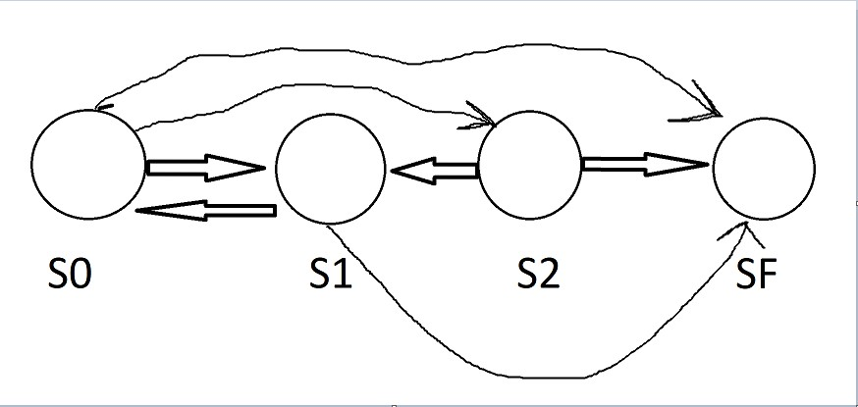

bu soru vardı ancak cevaplarda

V1

V2

diye iki ayrı diyagram seçenekleri vardı.

20-aşağıdakine benzer bir şema vardı ve koşum sırasını soruyordu.

21-

üzerinden geçme; teknik gözden geçirme ve di

ğ

erleri gibi resmi midir?

Ş

ıklarda açıklamalı bir

ş

ekilde göz.geçirme çe

ş

itlerini anlatıyordu.

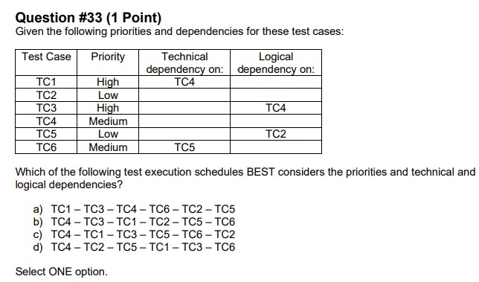

bu soru var ama bağlı olan modüller ve şıklar

bu şekilde değildi

22-aşağıdakilerden hangisi doğrudur? bende sadece gözden geçirmelerle ilgili hangisi doğrudur demişti. yani tüm konuyu detaylı bilmek gerekiyor.

Test senaryosu Test Tasarımı sırasında test koşulları kullanılarak oluşturulur.-->cvp buydu ama farklı şekilde ifade etmiş(çok benzer bir ifade daha vardı şıklarda)

23- metrik bazlı yaklaşımın en kapsamlı – en doğru açıklaması hangisidir? Şıklarda iki tane doğru cevap var ama birisi daha doğru

24-test aktivitesinin en önemli özelliği hangisidir?

Şıkların hepsi doğruydu ama en afillisini seçmek lazım!!!

1. regresyon testinin en kapsamlı tanımı hangisidir?

Bunun cevabı net ama şıklardan birisi çok çeldirici

1. v modeli ne zaman exdecute edilir?

Parallel with requirement… ile başlayan kısa bir cümle idi cevap.

1. gözden geçirme rolleri ile ilgili tanım vermiş (göz.geçirmedeki verileri kim toplayıp bir araya getirir)
2. Aşağıda verilen gereksinime göre şıklardan hangisi eşdeğer değer testleri için kullanılabilir? (buna çok benzer bir soru vardı ama yaş aralıkları farklıydı. Küçük sınır 7, büyük sınır 70 idi. Diğer değer aralığını ha]rlamıyorum)
   * 7 yaşından küçükse, sigortalanama yapılamaz rakamlar aynıydı ama soru bu şekilde değildi bende.
   * 16 ile 70 arasında her şey dahil,% 20 indirim ile sigortalanırsınız
   * 70 yaşın üzerindeki herkes normal fiyadan sigortalanır
3. etki analizi aşağıdaki durumlardan hangisi için yapılır gibi bir soru vardı. (iki şık doğruydu ama birisi tam olarak ifade ediyordu)
4. aşağıdakilerden hangisi stagc test için geçerli değildir gibi bir soru?

Cevabı şu olabilir ! high coupling

1. hata ayıklamanın en kapsamlı tanımı hangisidir? Şıklar birbirine çok yakın

32-test araçlarının kullanılması hangi durumda risklidir? Şıklarda araç kullanımlarıyla ilgili örnekler vermiş.

1. testerın developer a göre yazılım düşüncesi nasıldır gibi bir soru?

Şıklardan iki ya da üçü doğruydu ama sanki en doğrusu şuydu: tester doğası gereği hata bulmaya yönelik yaklaşır yazılıma… gibi

1. Gözden geçirmede Mouse ile ulaşılamayan bir yere klavyedeki yön tuşları ile ulaşılması kararlaştırılmıştır. Bunu aşağıdakilerden hangisi yapar?(bu tarz bir soru vardı, şıkları tam hatırlayamıyorum)

A-Developer B- Kullanılabilirlik uzmanları C- Teknik Analistler D-....

sanki buna benzer bir soru vardı ama kullanıcı diye başlıyordu benimkisi.

Not: Bu sınav bilgi ölçmekten ziyade okuduğunu anlama sınavı gibiydi.

Not: Soruların çoğunda şıklar uzun ve çeldiriciydi. Okurken dikkatli okunması gerekiyor.

Not: A şıkkında geçen bir cevap doğru olsa bile hemen A şıkkı işaretlenmemelidir. Çünkü alttaki şıklarda daha kapsayıcı bir cevap olabilir. Ben sınavda 3-4 soruda bu şekilde değişiklik yaptım. Belki kaçırdığım başka sorularda vardı çünkü kontrol ederken sınav bitti mesajı belirdi ekranda.

Not: sınavın bitmesine çok az bir süre kala ekranın üst kısmında uyarı mesajı geliyor.: “Sınavınızın bitmesine çok az bir süre kaldı” gibi bir mesaj… Ben zaman yönetimini çok iyi yapamadığım için kaç dakika kala bu mesajın geldiğini fark edemedim. Ama 5 dakikadan fazla olduğunu sanmıyorum.

Not: Cevap şıklarını okuyup anlayana kadar zaman çok kaybediliyor. Süre kullanımına çok dikkat etmek gerekiyor.

Not: Cevabında şüphede kaldığınız sorularda hiç vakit kaybetmeden atlayıp diğer soruya geçmek, tüm sorular bittikten sonra yapılamayan sorulara tekrar dönmek çok isabetli oluyor. Beyin, çelişkide kalan soruları arka planda kısmen de olsa çözüyor ya da aradığınız cevap başka bir sorunun içinde karşınıza çıkabiliyor. Böylece hem zamandan tasarruf edilmiş olunuyor hem de soruya harcanan performanstan tasarruf sağlanmış olunuyor.

Bunlar benim acizane tavsiyelerim.

Allah zihin açıklıkları versin…